Универсальные учебные действия можно формировать с помощью групповых способов обучения. В этом и заключается ведущая педагогическая идея моего опыта. Что явилось источником моего творчества?

Начав решать с детьми составные задачи 2 года назад, заметила, что многие дети не любят их решать. При фронтальной и индивидуальной работе был понижен познавательный интерес, и не все дети могли справляться с ними, что сказывалось на результатах контрольных работ по математике. Встал вопрос о применении других форм работы, а также использовании другого подхода к проведении самостоятельных работ. Изучив литературу по данной проблеме и материалы нового стандарта, который определяет универсальные учебные действия, больше стала применять дифференцированный подход при проведении самостоятельных работ, отдавая предпочтение групповым формам организации познавательной деятельности.
И.Б. Первин выделяет 5 уровней коллективной учебно-познавательной деятельности:1)фронтальная (одновременная работа в классе, направленная на достижение общей цели) 2)работа в статичных парах 3)групповая работа на принципах дифференциации 4)межгрупповая работа(каждая группа имеет своё задание в общей цели) 5)фронтально-коллективная деятельность при активном участии всех школьников.
Собственно групповыми технологиями в практике называют лишь третий (групповая работа на принципах дифференциации) и четвёртый уровень (межгрупповая работа). Такая работа требует временного разделения класса на группы для совместного решения определённых задач.
Технологический процесс групповой работы складывается из следующих элементов:
1.Подготовка к выполнению группового задания(постановка познавательной задачи. инструктаж о последовательности работы, раздача дидактического материала по группам).
2. Групповая работа (знакомство с материалом, планирование работы в группе, распределение заданий внутри группы, индивидуальное выполнение задания, обсуждение общего задания группы, подведение итогов группового задания).
3.Заключительная часть (сообщение о результатах работы в группах, анализ познавательной задачи, рефлексия, общий вывод о групповой работе и достижении поставленной задачи).
Сначала я использовала коллективные формы работы по 2 человека. Дети решали в парах задачи, проверяя друг друга и доказывая правильность решения.
Позднее начала использовать групповые формы работы по 3-4 человека для взаимодействия между собой, выполняя совместную согласованную деятельность. Так при закреплении задач изученных видов сообщила им на первом уроке : «Ребята, многие из ваших родителей работают в бригадах, таких группах, которые делают одно задание вместе. Мы сегодня тоже, как мамы и папы, попробуем работать сообща. Ваша цель-решить задачу.
Но прежде чем решить, надо сначала её составить по краткой записи, затем проанализировать, сформулировать вопросы, найти ответ. При этом вы будете работать быстро, не отвлекаясь, помогать друг другу ,отстаивать свою точку зрения(краткая запись или текст задачи может быть записан на доске).В каждой группе выбирается ведущий, который распределяет работу между членами группы. С целью развития внимания и памяти учащихся, задание предъявляю один раз, а дети запоминают его и распределяют в группе:
-рассмотреть краткую запись задачи, выделить в ней основное
-придумать условие задачи по краткой записи
-подготовиться к анализу задачи
-поставить вопрос и выбрать действие для ответа на него, доказать правильность его выбора
-назвать ответ задачи
Время, отводимое на работу, доводится до сведения учащихся. Оно зависит от уровня сформированности навыка, организации в группе и умения учащихся решать задачи данного вида. Групповой отчёт происходит таким образом: один ученик рассказывает условие и вопрос задачи, второй-анализирует задачу, третий определяет, что он будет узнавать, четвёртый выбирает действие и данные, доказывает целесообразность своего выбора. Высказываются группы поочерёдно или выборочно. Когда уже приобретены навыки групповой работы, использую несколько видов групповой работы в сочетании с индивидуальной формой работы. Чаще это использую при решении геометрических задач, которые вызывают у детей затруднения.
Например, каждой группе предлагаю по 2 прямоугольника, вырезанных из бумаги(прямоугольники подобраны так, что площади их равны(стороны могут быть:4см и 3см,6см и 2см; 8 см и 3см,6см и 4см).Прошу вычислить площади и периметры этих прямоугольников, сравнить полученные результаты, сделать выбор и обосновать. Предлагаю предварительно поработать в парах с одним прямоугольником: один ученик измеряет длину, другой контролирует правильность его действий. При измерении ширины они меняются ролями. Затем один ученик находит площадь, другой-периметр и оба осуществляют взаимоконтроль. Потом полученные результаты ,все члены группы анализируют. Они выясняют, что прямоугольники, имеющие различные длину и ширину могут иметь одинаковую площадь. Самым трудным для учеников является обоснование полученного результата, то есть установление связи между правилом нахождения площади и результатом умножения. И, естественно, учитель помогает сделать этот вывод в процессе фронтальной работы. После того как сделан и обоснован полученный результат, предлагаю группам более трудное задание. Например, прошу ответить, какой может быть длина и ширина прямоугольника, если его площадь 48 кв.см . Предложение, выдвинутое одним из учеников, проверяется всеми членами группы. Каждая группа старается учесть все возможные варианты. Аналогично можно организовать работу с прямоугольниками, имеющими одинаковый периметр при различной длине и ширине. В группах при активной работе у обучающихся формируются все виды универсальных учебных действий: личностные, регулятивные, познавательные и коммуникативные.
Но, конечно, больше преобладают личностные, а из метапредметных результатов-коммуникативные. Принципиальное отличие работы в группах то, что работа каждого ученика контролируется не учителем, а членами группы. Этот фактор оказывает стимулирующее воздействие и ученики работают с большей ответственностью. Работа вызывает у детей интерес и приносит эффект в их воспитании и развитии. Общение друг с другом формирует у детей такие качества как умение обсуждать и обосновывать ответ, учиться выделять главное, видеть общую закономерность и делать обобщённые выводы. Используя деятельностный подход на уроках математики при решении задач, заметила, что дети стали более ответственными, работоспособными, отзывчивыми, так как стали добрее и внимательнее друг к другу.
Для групповой работы предлагаю разные типы задач: учебные, конкретно-практические, исследовательские, творческие (олимпиадные) и начали осваивать новый тип задач-проектные, которые стали актуальными с внедрением нового стандарта и показывают уровень сформированности универсальных учебных действий.
Под проектной задачей мы понимаем задачу, в которой через систему или набор заданий целенаправленно стимулируется система детских действий, направленных на получение ещё никогда не существовавшего в практике ребёнка результата и в ходе решения которой происходит качественное самоизменение группы детей. Проектные задачи отличаются большим объёмом и неоднородностью материала. Результат решения задачи может быть представлен в виде различных текстовых, знаковых, графических средств, так как нет установки на жёстко определённую форму ответа.
Вот пример проектной задачи,которую мы решали на уроке математики. Перед началом решения данной проектной задачи сообщила детям: « К новому учебному году библиотека с 1 сентября должна будет централизованно обеспечить всех учащихся новыми учебниками по всем предметам. Для отчётности ей необходимо представить необходимую документацию по предполагаемым затратам.»Детям было дано задание: определить общую стоимость учебников для начальной школы по всем предметам , результаты всех расчётов внести в таблицу «Общая смета затрат на покупку учебников»
и был дан набор приложений для решения задачи.
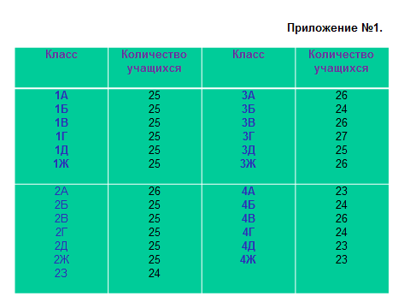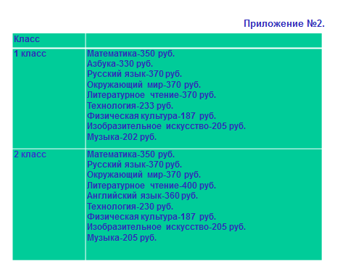
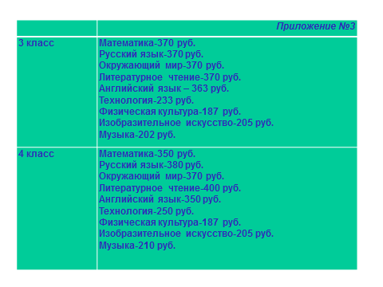

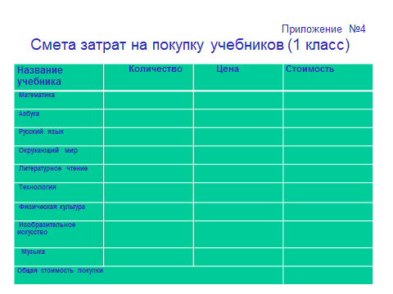

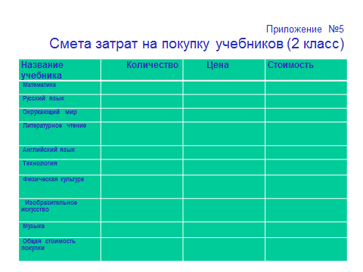

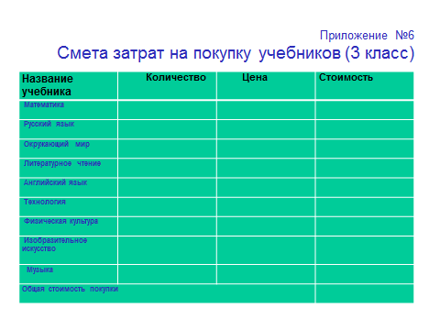

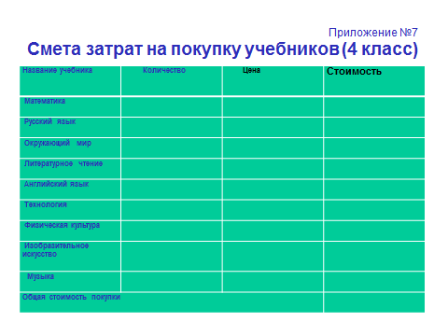

Решение такой проектной задачи позволяет учащимся научиться самостоятельно планировать свои действия, анализировать информацию, представленную в табличной форме, распределять наилучшим способом имеющиеся ресурсы, отрабатывать вычислительные навыки.
В данном случае конечный «продукт» - общая смета расходов на покупку учебников.
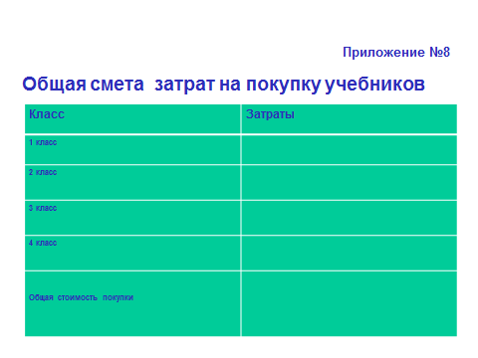
Мною была проведена экспертная оценка за работой групп. Такую оценку может провести любой, кто присутствует на уроке, в том числе и родители.
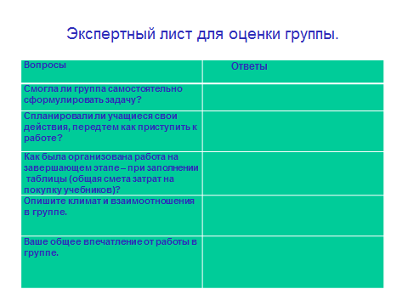
Была проведена письменная рефлексия учащихся по оценке своей деятельности по методу незаконченных предложений. 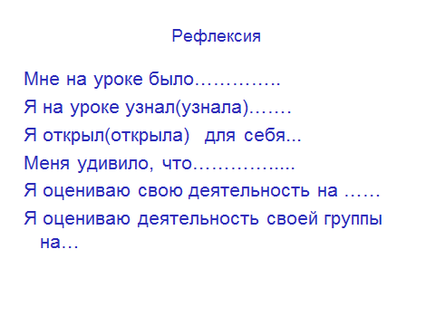
Итак, при решении данной проектной задачи у обучающихся формировались такие универсальные учебные действия: как регулятивные. Учащиеся ставили новые учебные задачи в сотрудничестве с учителем и самостоятельно планировали свои действия. Из познавательных универсальных учебных действий можно выделить как моделирование, выбор наиболее эффективных способов решения задач ,рефлексия способов и условий действия, контроль и оценка процесса и результатов деятельности. Из коммуникативных УУДе -это проявление инициативы учащихся при поиске способов решения задач, взаимодействие в группах ,в которых дети учились отстаивать свою позицию, принимать или аргументированно отклонять точки зрения других. Это были метапредметные результаты. И самое главное формировались личностные УУДе : формировался учебно-познавательный интерес к новому учебному материалу и способам решения новой задачи, бережному отношению к материальным и духовным ценностям.

